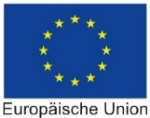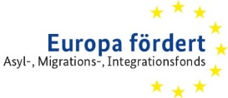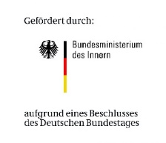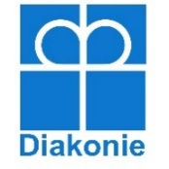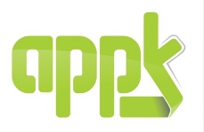 | Foto
Dieses Projekt wird aus Mitteln des Asyl-, Migrations- und Integrationsfonds der EU, der Bundesrepublik Deutschland und der Diakonie finanziert | Foto

Formular aplikimi për pjesëmarrje në Kursin e gjuhës Gjermani_ Niveli A2
Prishtinë , me .............................

Emri
Mbiemri
Datëlindja
Nr. Personal në letërnjoftim
Adresa e vendbanimit
Telefoni
e-maili

- Arsyeshmëria e aplikimit

- Përshkrimi i detajuar i arritjes se synimit Tuaj, përmes mësimit të gjuhës Gjermane

